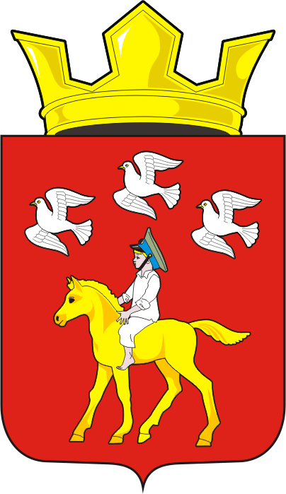
СОВЕТ ДЕПУТАТОВ МУНИЦИПАЛЬНОГО ОБРАЗОВАНИЯ
ЧЕРКАССКИЙ СЕЛЬСОВЕТ САРАКТАШСКОГО РАЙОНА
ОРЕНБУРГСКОЙ ОБЛАСТИ
ТРЕТЬЕГО СОЗЫВА

РЕШЕНИЕ
двадцать восьмого заседания Совета депутатов
муниципального образования Черкасский сельсовет
третьего созыва

№ 141 от 30.10.2018

О принятии Устава муниципального образования Черкасский сельсовет Саракташского района Оренбургской области в новой редакции

В соответствии с Федеральным законом от 06.10.2003 № 131-ФЗ «Об общих принципах организации местного самоуправления в Российской Федерации», Законом Оренбургской области от 21.02.1996 «Об организации местного самоуправления в Оренбургской области», Уставом муниципального образования Черкасский сельсовет Саракташского района Оренбургской области

Совет депутатов Черкасского сельсовета

РЕШИЛ:

1. Утвердить Устав муниципального образования Черкасский сельсовет Саракташского района Оренбургской области в новой редакции согласно приложению №1.
2. Главе муниципального образования Черкасский сельсовет Кучугуровой Татьяне Васильевне представить документы для государственной регистрации Устав муниципального образования Черкасский сельсовет Саракташского района Оренбургской области в новой редакции в Управление Министерства юстиции по Оренбургской области в течение 15 дней.
3. Устав муниципального образования Черкасский сельсовет Саракташского района Оренбургской области в редакции 2018 года вступает в силу после его государственной регистрации, официального обнародования путем вывешивания текста документа в местах, определенных соответствующим Положением о нормативно-правовых актах, и размещения на официальном сайте администрации муниципального образования Черкасский сельсовет Саракташского района Оренбургской области.
4. Направить сведения об обнародовании Устава в Управление Минюста России по Оренбургской области в течении 10 дней со дня его обнародования.
5. Устав муниципального образования Черкасский сельсовет Саракташского района Оренбургской области, утвержденный решением Совета депутатов Черкасского сельсовета 25 июня 2013 года № 97, решение Совета депутатов от 13 января 2014 года № 120 «О внесении изменений и дополнений в Устав муниципального образования Черкасский сельсовет Саракташского района Оренбургской области», решение Совета депутатов от 29 сентября 2014 года № 138 «О внесении изменений и дополнений в Устав муниципального образования Черкасский сельсовет Саракташского района Оренбургской области», решение Совета депутатов от 20 февраля 2015 года № 153 «О внесении изменений и дополнений в Устав муниципального образования Черкасский сельсовет Саракташского района Оренбургской области», решение Совета депутатов от 22 апреля 2014 года № 160 «О внесении изменений и дополнений в Устав муниципального образования Черкасский сельсовет Саракташского района Оренбургской области», решение Совета депутатов от 21 июля 2015 года № 166 «О внесении изменений и дополнений в Устав муниципального образования Черкасский сельсовет Саракташского района Оренбургской области», решение Совета депутатов от 23 декабря 2015 года № 27 «О внесении изменений и дополнений в Устав муниципального образования Черкасский сельсовет Саракташского района Оренбургской области», решение Совета депутатов от 22 сентября 2016 года № 54 «О внесении изменений и дополнений в Устав муниципального образования Черкасский сельсовет Саракташского района Оренбургской области», решение Совета депутатов от 08 сентября 2017 года № 89 «О внесении изменений и дополнений в Устав муниципального образования Черкасский сельсовет Саракташского района Оренбургской области» признать утратившими силу со дня вступления в силу Устава муниципального образования Черкасский сельсовет Саракташского района Оренбургской области в редакции 2018 года.
6. Контроль за исполнением данного решения возложить на главу муниципального образования Черкасский сельсовет Саракташского района Оренбургской области Кучугурову Татьяну Васильевну.
7. Настоящее решение вступает в силу с момента подписания.

Председатель Совета депутатов сельсовета
Глава муниципального образования Т.В. Кучугурова.

Разослано: прокуратуре района, администрации района, Управлению Министерства юстиции по Оренбургской области, постоянной комиссии.

